***6. Osnabrücker Pushing Hands - Treffen***

03.10. bis 06.10.2024

Donnerstag, Freitag, Samstag und Sonntag

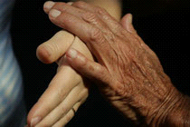

Liebe Taiji – Übende

nach den wunderbaren Erfahrungen des Austausches über die Freie Partnerarbeit seit 2018 lade ich euch herzlich zum diesjährigen 4-tägigen TAIJI Pushing Hands – Treffen

mit **Roland von Loefen, Thomas Kirchner und Hella Ebel** ein.

Die Taiji-Schule mit den Räumen in der Aikido Schule Osnabrück bietet die räumlichen Voraussetzungen für ein gemütliches Treffen. Unser Huang-System beinhaltet durch die vielen unterschiedlichen festgelegten Partnerübungen und das halbfreie Pushen eine bewusste Herangehensweise. V-Schritt, Parallelstand und Bogenschritt im Wechsel machen es leichter mit innerer, entspannter Kraft zu arbeiten.

*Eine Veranstaltung der Tai Chi Schule Osnabrück und der Bundesvereinigung für Taijiquan und Qigong Deutschland e.V.*

 

Es hat sich gezeigt, dass es für Taiji – Übende (die noch keine oder wenig Erfahrung im freien Pushing Hands haben) kein Problem ist mitzumachen. Alle Fortgeschrittenen sind sehr rücksichtsvoll mit den Anfängern umgegangen.

***Dieses Treffen ist nicht geeignet, um zu kämpfen oder um für Wettkämpfe zu trainieren.***

Das Motto dieser Veranstaltung ist:

Die klassischen Schriften des TAIJI (TAICHI) anzuwenden und besser zu verstehen.

**Pushing - Hands** entwickelt die internen Qualitäten der fünf Elemente;

diese sind:

- kleben – verbinden – haften – folgen - keinen Widerstand leisten und nicht die Verbindung lösen

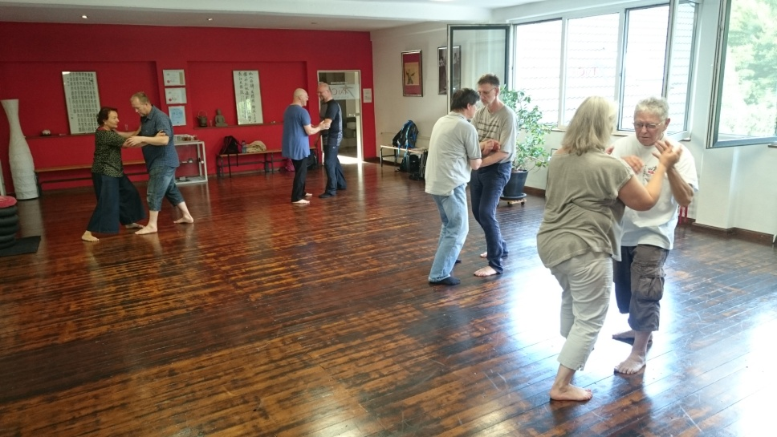

|  |
| --- |
| **Donnerstag Freitag Samstag Sonntag** |
| **9:30-10:00 9:30-10:00 9:30-10:00 9:30-10:00** |
| **5 Lockerungsübungen mit Hella** |
|  |
| **10:00 – 11:45 10:00 – 11:45 10:00 – 11:45 10:00 – 11:45** |
| **Fixed – Pushing Hands Fixed – Pushing Hand Fixed - Pushing Hands Fixed – Pushing Hands** |
|  |
| **11:45 – 12:15 11:45 – 12:15 11:45 – 12:15 11:45 – 12:15** |
| **Kaffeepause Kaffeepause Kaffeepause Kaffeepause** |
|  |
| **12:15 – 13:00 12:15 – 13:00 12:15 – 13:00 12:15 – 13:00** |
| **Halbfreies Pushen Halbfreies Pushen Halbfreies Pushen Halbfreies Pushen** |
|  |
| **13:00 – 15:00 13:00 – 15:00 13:00 – 15:00 13:00 – 15:00** |
| **Mittagspause Mittagspause Mittagspause Mittagspause** |
|  |
| **15:00 – 17:30 15:00 – 17:30 15:00 – 17:30 15:00 – 17:00** |
| **Freies Pushing Hands Freies Pushing Hands Freies Pushing Hands Freies Pushing Hands** |
|  |

Angeleitet und unterrichtet werden die festgelegten Partnerübungen und das halbfreie Pushen von:

**Roland von Loefen**

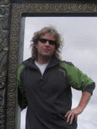

Roland von Loefen begann seine Taijiquan - Praxis 1988 bei Helmut Bauer, Barbara Schmid-Neuhaus und Toyo Kobayashi in der Tradition nach Cheng Man Ching. Im Jahr 1998 traf er Meister Yek Sing Ong und seinen aktuellen Lehrer Wee Kee Jin. Durch das lange intensive Training wurde er schließlich ein zertifizierter Ausbilder und Lehrer *Wee Kee Jins "Taijiquan school of central equilibrium"*. Im Jahr 2013 gründete er und organisierte das erste internationale Push Hands Treffen in Haßfurt am Main.

Geboren am 7.3.1964 in Osnabrück. Taijiquan (Tai Chi Chuan) Lehrer und Ausbilder im Taijiquan- und Qigong-Netzwerk Deutschland, sowie im DDQT (Deutscher Dachverband für Qigong und Taijiquan). Ausbilder der Schule des zentralen Gleichgewichts. Judo von 1971-1988 in Osnabrück. Ibrium. Judo von 1971-1988 in Osnabrück. Taijiquan seit 1990 bei verschiedenen renommierten Lehrern und Schulen, hauptsächlich jedoch bei Herrn Wee Kee Jin (Auckland). Fujian Baihequan (weiße Kranichfaust) mit Mr. Wee Kee Jin. Weiterbildung am Institut für Jugendarbeit Gauting von 2003 bis 2005 zum Budo-Lehrer. **www.tokitaichi.de**

**Thomas Kirchner**



**Hella Ebel**

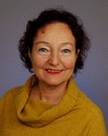

Hella Ebel, Lehrerin und Ausbilderin (DDQT) für Taijiquan übt seit 1983 Taiji. Seit 1997 wurde sie intensiv von Wee Kee Jin im System von Huang Sheng-Shyan ausgebildet, dem sie seit vielen Jahren in Europa assistiert. Die Taiji Prinzipien in Form und Partnerarbeit zu verstehen und anzuwenden steht immer im Mittelpunkt. Von der kreativen Arbeit als Kunsthandwerkerin (Goldschmiedin) mit eigenem Atelier und nebenbei Taiji Unterricht, ging die Entwicklung zur eigenen Schule in Osnabrück, einem überregionalen Ort des Lernens und Begegnens.

[**http://www.hella-ebel-taiji.de/**](http://www.hella-ebel-taiji.de/)

**Fixed - Pushing Hands:**

Im Übungssystem Meister Huang's gibt es 18 festgelegte Partnerübungen.

Zwei der wichtigsten davon sind 7 Pushes und Slow Push. An diesen und Übungen zum Neutralisieren werden wir arbeiten.

Mit den festgelegten Partnerübungen und dem halbfreien Pushen haben wir eine gute Gelegenheit die Inneren Prinzipien kennenzulernen und zu studieren.

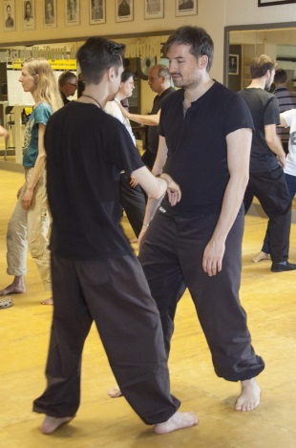 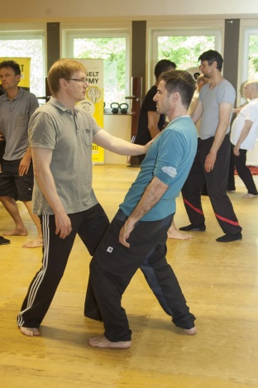 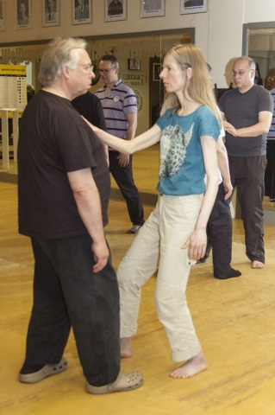

**Halbfreies (Semi-Free) Pushing Hands:**

Was bedeutet das:

Im halbfreien Pushing Hands ist es festgelegt, dass einer versucht den anderen aus dem Gleichgewicht zubringen während der Partner versucht dies nur zu neutralisieren, ohne selbst zu stoßen.

Das gibt mir die Gewissheit, dass ich mich vollkommen auf meinen Teil des Pushing Hands einlassen kann. Derjenige, der stößt, kann sich ganz darauf konzentrieren den Partner aus dem Gleichgewicht zu bringen (unter der Beachtung der Prinzipien aus den klassischen Schriften des Taiji, welche z.B. sind:

Ich benutze keine rohe Kraft, erst die Wurzel brechen bevor ich stoße…

Derjenige, der neutralisiert, hat die Möglichkeit alle inneren Prinzipien der 5 Elemente zu üben.

Durch Kleben, Verbinden, Haften, Folgen, keinen Widerstand leisten und nicht die Verbindung lösen entwickelt sich das Nachgeben und jede ankommende Kraft kann neutralisiert werden.

Der Vorteil am halbfreien Pushen ist, man lernt zu hören und zu spüren wie der Übungspartner sich verhält. Das Gewinnen ist Nebensache da beide Partner nach 5 Minuten die Rolle wechseln.

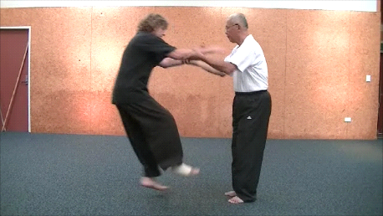 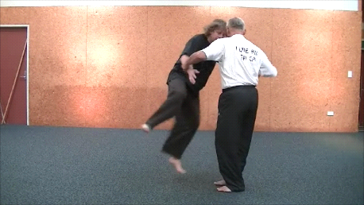

**Halbfreies und Freies Pushing Hands wird in diesem Treffen nur im festen Stand ausgeführt.**

Alle 10 Minuten wird der Stand gewechselt:

vom V – Stand zum schulterbreiten Parallelstand und zum Bogenstand.

Alle 10 Minuten ertönt ein Signal um den Partner und den Stand zu wechseln.

Das Besondere an dieser Art des Pushens sind die drei Stände, in denen es ausgeführt wird.

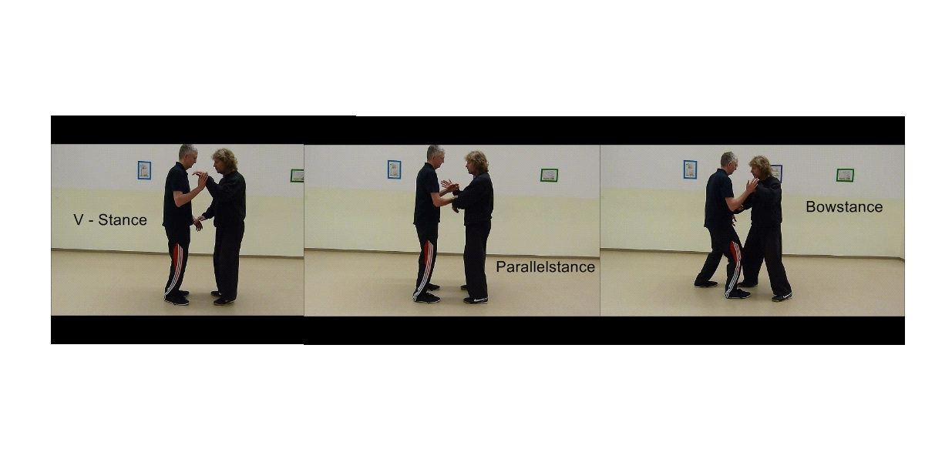

**V - Stand:**

Das bedeutet, dass die Fersen sich berühren und der Stand ein V bildet.

**Parallelstand:**

Das bedeutet die Füße stehen parallel, in Schulterbreite zueinander.

**Bogenstand:**

Das bedeutet: der hintere Fuß ist 45° ausgedreht und der vordere Fuß steht ca. eine Fußlänge schulterbreit vorwärts parallel zum vorderen Fuß des Partners.

**Free - Pushing Hands:**

Im freien Pushen haben beide Partner die Gelegenheit (unter Beachtung der Taiji - Prinzipien) den Partner aus dem Gleichgewicht zu bringen und zu stoßen.

Free - Pushing Hands bedeutet:

Spüre, wann dein Übungspartner sein Gleichgewicht verliert. Spüre, wann er Kräfte nicht mehr neutralisieren kann. Wenn du das spürst, entspanne und sinke, stärke damit deine Stabilität, um so die Wurzel des Partners vollständig zu brechen. Pushe nun mit entspannter Kraft.

**Veranstaltungsort:**

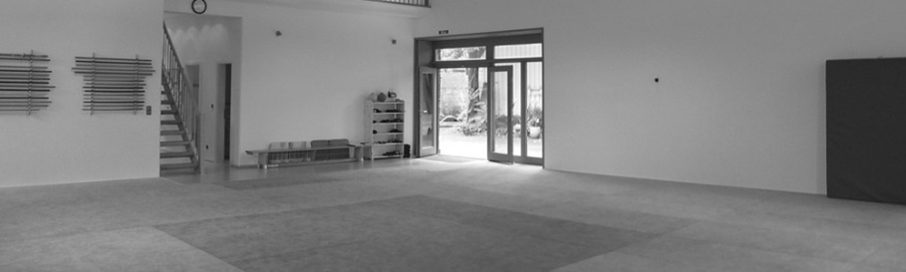

**Tai Chi Schule Hella Ebel** Liebigstr. 25 49074 Osnabrück

**Anfahrt:** <http://www.xn--aikido-osnabrck-cwb.de/src/Kontakt.php>

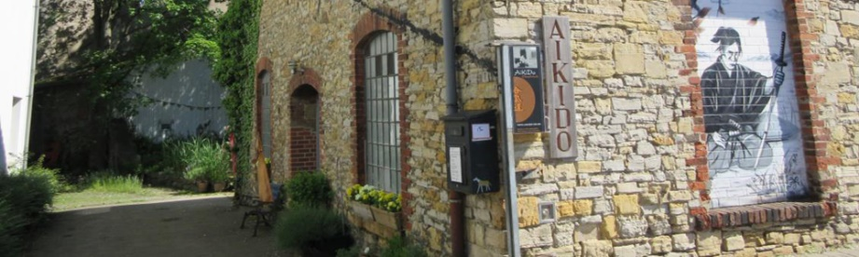

**Übernachtung:**

In Osnabrück und Umgebung gibt es zahlreiche Unterkünfte (viele Ferienwohnungen, kleine Hotels oder Pensionen). Die Schule befindet sich nur wenige Gehminuten entfernt vom Stadtzentrum, nahe beim Altstadtbahnhof.

Es kann auch für 5,00 € pro Nacht mit Schlafsack in der Schule übernachtet werden. Duschen sind vorhanden.

**Wenn ihr noch Fragen habt, schickt mir bitte eine E-Mail oder ruft einfach an.**

T**ai Chi Schule Osnabrück - Hella Ebel**  
Liebigstr. 25  
49074 Osnabrück

Homepage: <https://hella-ebel-taiji.de/> E-mail: hella@taiji-schule-os.de  
Telefon: +49 (0)541 4096987 Handy: +49 (0)152 0511 5312



**Anmeldung**

Eine Anmeldung per E-Mail ist erforderlich. (Bitte zusätzlich diese Anmeldung ausdrucken und schicken oder zum Treffen mitbringen) Danke 😉

Name: Vorname: ________________ ___ __

Straße: _____________________________________________ ______ ___

PLZ: Stadt: __ _________________ __________ ___

Tel.: ________________________________________________ __ __ ___ _

E-Mail: _________________________________________________ __ ___

**Donnerstag bis Sonntag (200,- €)**

1 Tag 55,- €

2 Tage 105,- €

3 Tage 155,- €

4 Tage 200,- €

Die Tage sind auch einzeln buchbar!

**(bitte ankreuzen)**

Ich komme an folgenden Tagen:

Donnerstag: **O** Freitag: **O**  Samstag: **O** Sonntag: **O**

Den Betrag von…………Euro zahle ich Bar bei Beginn: **O**

Den Betrag von..............Euro habe ich auf das Konto von Hella Ebel

IBAN: DE75 2659 0025 0309 3727 00 Volksbank Osnabrück überwiesen: **O**

Ich brauche eine Quittung: **O**

Es werden auf der Veranstaltung Film- und Fotoaufnahmen gemacht und ich erkläre mich mit meiner Unterschrift auf der Anmeldung ausdrücklich damit einverstanden, gefilmt zu werden sowie damit, dass die Produzenten diese Aufnahmen veröffentlichen und kommerziell verwerten dürfen. Die Rechte am eigenen Bild überlasse ich somit den Produzenten der Aufnahmen entgeltfrei.

Ich nehme in eigener Verantwortung am Treffen teil. Bei Unfällen kann keine Haftung übernommen werden.

Ort, Datum: ______________________ Unterschrift: _________________________